**Аксюта (Скакун) Агата (Axiutowa Agata, Ahafia z Skakunow)**

2 февраля 1805 г – венчание с Павлом Аксютой с деревни Осово (НИАБ 136-13-920, лист 11, №1/1805-б (ориг)).

**НИАБ 136-13-920:** Лист 11. **Метрическая запись №1/1805-б (ориг).**

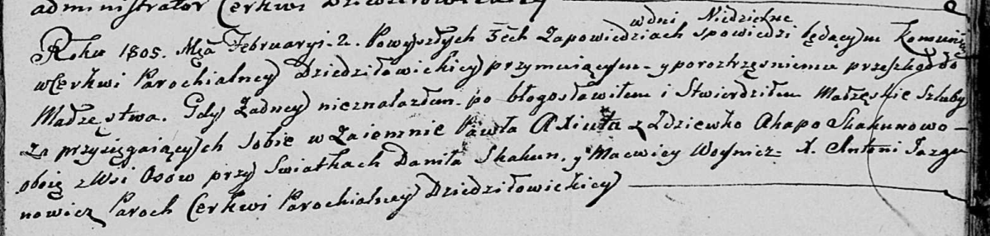

Дедиловичская Покровская церковь. 2 февраля 1805 года. Метрическая запись о венчании.

Axiuta Paweł – жених, с деревни Осовo.

Skakunowa Agata – невеста, девка, с деревни Осовo.

Skakun Daniła – свидетель.

Woynicz Macwiey – свидетель.

Jazgunowicz Antoni – ксёндз.